MIT DER CHRONOMASTER REVIVAL SAFARI ZEIGT SICH DAS EL PRIMERO VON SEINER WILDEN SEITE

Als die Designer von Zenith sich die Frage stellten, wie eine El Primero aus dem Jahr 1969 mit Inspiration aus der Natur wohl aussehen würde, schwebte ihnen etwas vor, das sich von allem unterschied, was die Manufaktur in den 50 Jahren seit der Lancierung des berühmten Kalibers entwickelt hatte. Eine Uhr, die an die Farben und Texturen der Wildnis erinnert und genauso praktisch und ergonomisch sein sollte wie die preisgekrönten Chronographen der Marke. Das Ergebnis ist die Chronomaster Revival Safari, eine eindrucksvolle Neuinterpretation des ikonischen Vintage-Chronographen.

Die Geometrie und die Proportionen dieses modernen Chronographen sind mit denen der historischen A384 identisch, aber das Erscheinungsbild und auch die Haptik des Gehäuses könnten nicht unterschiedlicher sein. Anstatt des traditionell veredelten Edelstahls mit einer Mischung aus satinierten und polierten Oberflächen wurde die Safari aus Titan gefertigt, einem leichteren und doch härteren Material als Stahl. Das gesamte Gehäuse, inklusive der mit einem Stern verzierten Krone und der Drücker im Pumpenstil, wirkt verblüffend dezent. Die vollständig mikrogestrahlte Oberfläche bringt die dunklen Nuancen des Titans zur Geltung, indem sie Licht absorbiert, anstatt es zu reflektieren.

Die Farbtöne reichen von tiefem Olivgrün bis hin zu kühlerem Tannengrün. Das Zifferblatt der Chronomaster Revival Safari ist in einem intensiven, matten Grün mit Zählern und einer Tachymeterskala in kontrastierendem Schwarz gehalten. Die warme, beigefarbene SuperLumiNova auf den applizierten Stabindizes und den Zeigern verleihen dem Design einen Hauch Vintage. Die grüne Datumsscheibe mit weißen Ziffern integriert sich perfekt in das Zifferblattdesign und lässt sich mühelos ablesen. Das Kautschukarmband mit „Cordura“-Effekt greift den khakigrünen Ton des Zifferblatts auf und wird von einer matten, mikrogestrahlten Dornschließe aus Titan verschlossen.

Für den Antrieb dieses entschieden modernen und markanten Chronographen im Retro-Stil sorgt das automatische Hochfrequenz-Chronographenwerk El Primero 400, das durch den Gehäuseboden sichtbar ist. Das seit 1969 produzierte und immer weiterentwickelte Kaliber ist die der Originalversion ähnlichste Ausgabe des bahnbrechenden Chronographenwerks.

Die Chronomaster Revival Safari ist bereit, neues Terrain zu betreten, wo bislang keine El Primero je zuvor war. Der Zeitmesser ist ab Juni 2021 in den Zenith-Boutiquen und bei Zenith online erhältlich.

ZENITH: TIME TO REACH YOUR STAR.

Die Mission von Zenith besteht darin, Menschen dazu zu inspirieren, ihre Träume zu leben und wahr werden zu lassen – allen Widrigkeiten zum Trotz. Seit der Gründung der Marke im Jahr 1865 ist Zenith die erste Uhrenmanufaktur im modernen Sinne. Die Uhren der Marke haben außergewöhnliche Persönlichkeiten begleitet, die große Träume hatten und nach dem Unmöglichen strebten – von Louis Blériots historischem Flug über den Ärmelkanal bis hin zu Felix Baumgartners Rekordsprung im freien Fall aus der Stratosphäre. Zenith feiert auch die Errungenschaften visionärer Frauen unter den Pionieren der Vergangenheit und Gegenwart – und hat ihnen zu Ehren 2020 mit der Defy Midnight die erste reine Damenkollektion lanciert.

Unter dem Leitstern der Innovation stattet Zenith all seine Uhren mit außergewöhnlichen, im eigenen Haus entwickelten und gefertigten Uhrwerken aus. Seit der Entstehung des Kalibers El Primero im Jahr 1969, des ersten automatischen Chronographenwerks, hat sich Zenith mit der Chronomaster Sport und ihrer Präzision bis auf die 1/10-Sekunde und dem 1/100-Sekunden-Chronographen DEFY 21 immer wieder den Sekundenbruchteilen gewidmet. Seit 1865 prägt Zenith die Zukunft der Schweizer Uhrenherstellung – als Begleiter all derer, die es wagen, sich selbst herauszufordern und Hindernisse zu überwinden. Die Zeit nach Ihrem Stern zu greifen, ist gekommen.

Chronomaster Revival „Safari“
Referenz: 97.T384.400.57.C856

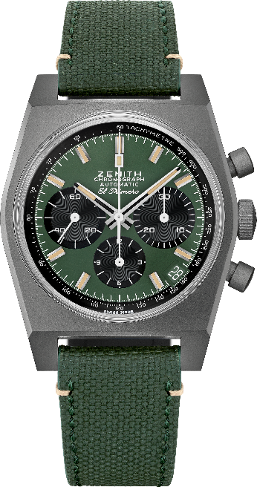
Zentrale Merkmale: Gehäuse aus mikrogestrahltem Titan, Originalgehäuse von 1969 mit einem Durchmesser von 37 mm, El Primero Schaltradchronograph mit Automatikaufzug. Boutiquen- & E-Commerce-Edition.
Uhrwerk: El Primero 400, Automatikaufzug
Frequenz: 36.000 Halbschwingungen pro Stunde (5 Hz)
Gangreserve: Über 50 Stunden
Funktionen: Zentrale Stunden und Minuten. Kleine Sekunde bei 9 Uhr. Chronograph: Zentraler Chronographenzeiger, 12-Stunden-Zähler bei 6 Uhr, 30-Minuten-Zähler bei 3 Uhr. Tachymeterskala. Datumsanzeige bei 4:30 Uhr.
Gehäuse: 37 mm
Material: Mikrogestrahltes Titan
Zifferblatt: Khakigrün mit geschwärzten Zählern
Wasserdichtigkeit: 5 ATM
Preis: 8900 CHF
Stundenindizes: Rhodiniert, facettiert und mit beigefarbener Super-LumiNova®SLN beschichtet
Zeiger: Rhodiniert, facettiert und mit beigefarbener Super-LumiNova®SLN beschichtet
Armband & Schließe: Khakigrünes Armband mit „Cordura-Effekt“ und weißer Naht. Mikrogestrahlte Dornschließe aus Titan.

